Групповая работа
Тема: «История информатики в лицах».

Учитель: Сегодня на уроке у вас будет очень интересная работа. Для этого вам необходимо будет разбиться на 3 группы. Группа должна состоять из 2-3 человек.
Ученики: делятся на группы.
Учитель: Кто в первой группе?
Ученики: отвечают.
Учитель: Кто во второй, третьей группе?
Ученики: отвечают.
Учитель: Каждой группе будет дан кроссворд на тему «История информатики в лицах», то есть под каждым вопросом в этом кроссворде скрывается фамилия ученого, который внес вклад в науку информатики. Для того чтобы ответить на вопросы кроссворда вы можете пользоваться сетью Internet. Кроссворды находятся по адресу (на доске прописан адрес). Этот файл написан в программе Excel. Каждая группа должна открыть файл с номером своей группы. За решение кроссворда каждая группа получит оценки. Насколько эффективно вы распределите работу внутри группы, будет зависеть успех вашей группы.
Если вы правильно угадали слово, то в верхнем левом углу листа будет меняться значение Есть (количество правильных букв) и Осталось. Из правильно угаданных букв у вас складывается оценка. Пересаживайтесь за компьютеры. Приступайте к работе.

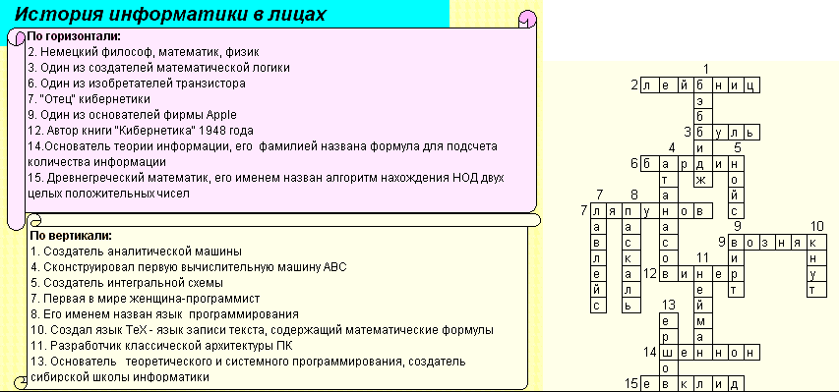

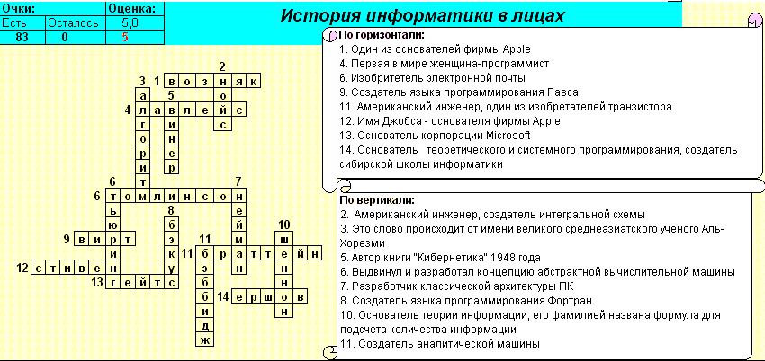
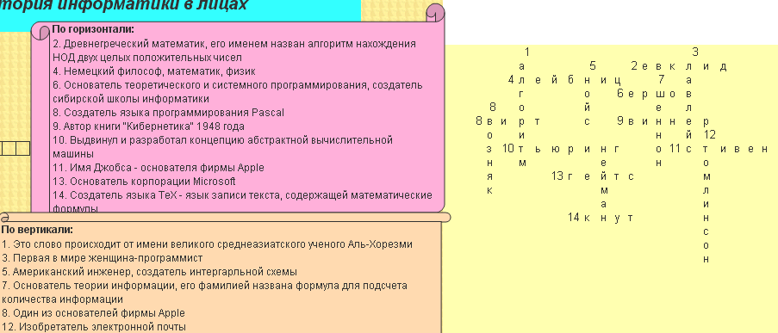
Ученики: пересаживаются и приступают к работе.

Учитель: Итак, ребята, заканчивайте работу. Подводим итоги: 1 группа – какую оценку вы получили? Сколько слов вы не отгадали? (если есть неотгаданные слова, то учитель называет правильные ответы).
Ученики: отвечают на вопросы
Учитель: 2 группа? 3 группа?
Учитель: Все группы справились со своим заданием и получают следующие оценки: ……

Учитель: На этом наш урок окончен. До свидания

